再興中學104學年度第一學期特殊教育研習
勇敢做夢吧！昆蟲老師的過動人生
輔導室邀請昆蟲老師─吳沁婕帶領老師們進入過動兒的昆蟲冒險世界，她從小就與眾不同，無法遵守常規、東西亂到滿出來，成為學校老師的頭痛人物，母親為國小美術老師，用盡各種方法教育孩子，雖親子衝突不斷，仍願包容她的不同，並且看見她積極樂觀、勇於追夢的特質，姨丈指引她的未來，二十歲她才知道自己是個過動兒，意外的，這個「缺陷」也帶她找到最適合自己的人生道路，一路上與小朋友分享昆蟲世界，與大朋友分享旅行、分享不可思議的過動人生，吳老師用行動讓大家看到過動除了帶來挫折以外，人生還有更多快樂與堅持，相信每個人都是獨一無二，活出真實的自我，接受自己的不完美，為自己感到驕傲。
 | 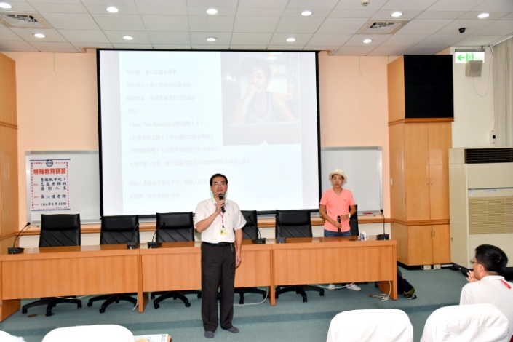
專題演講海報 | 柯校長致歡迎詞
 | 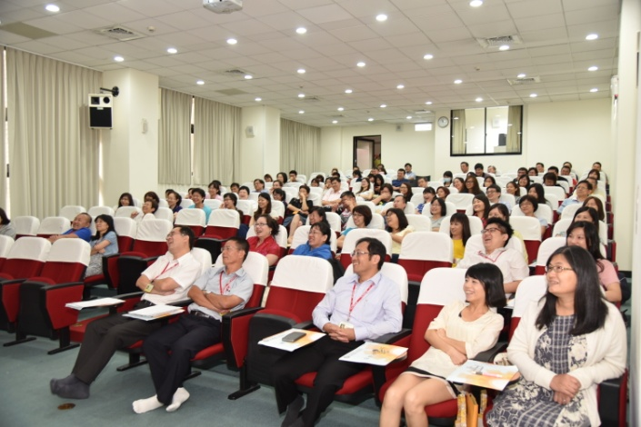
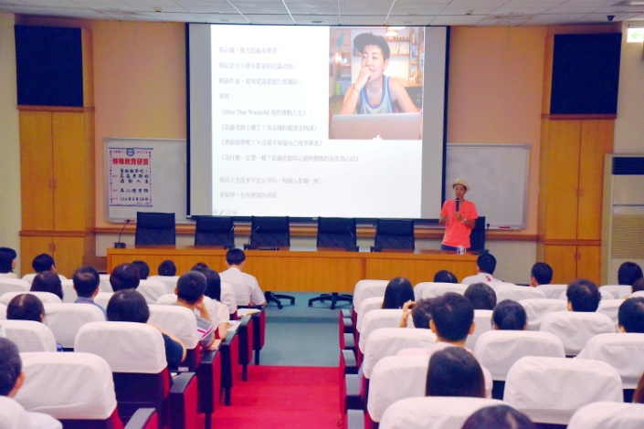 | 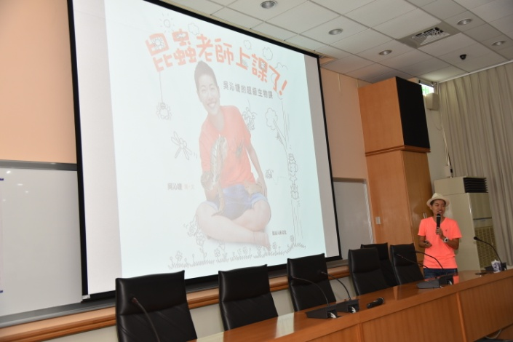
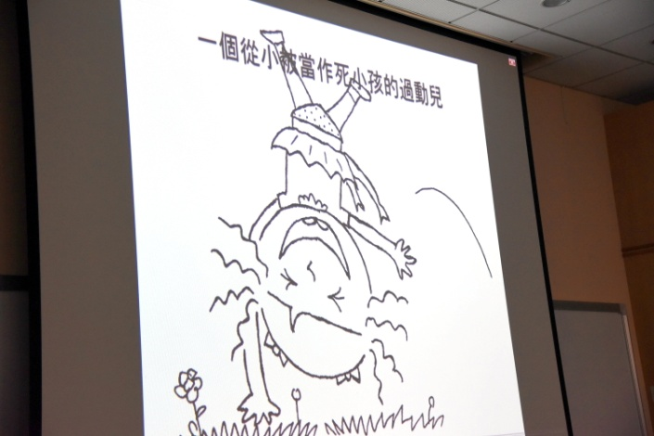 | 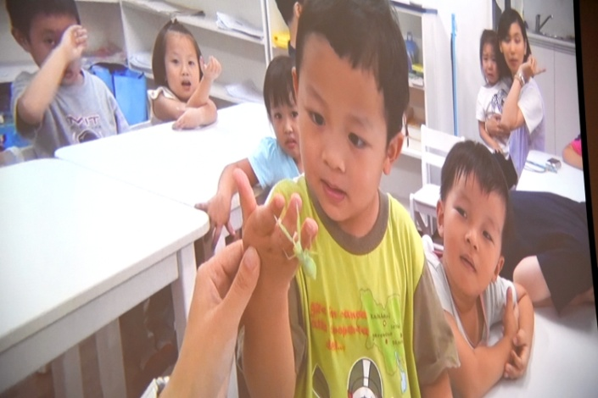
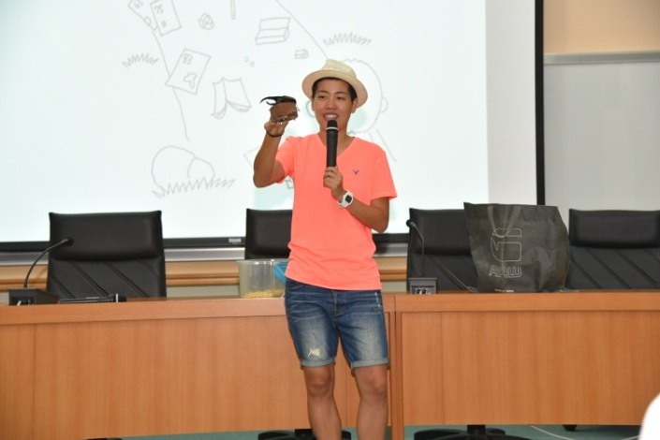 | 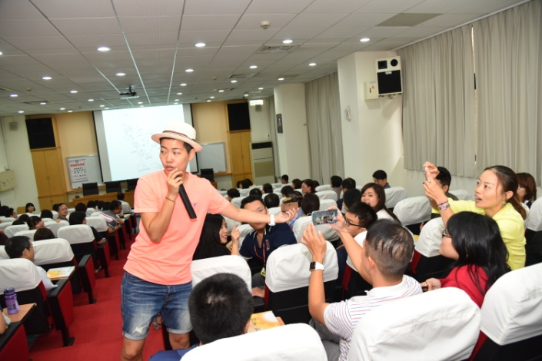
昆蟲老師豐富有趣的演講讓每位老師獲益良多

